

RELATÓRIO DE ACOMPANHAMENTO DE PROCESSOS

OFICINA O DAMIAO SERVICOS MECANICOS EIRELI
CNPJ: 07.862.691/0001-81



FORTALEZA – CE
Fevereiro/2019

Sumário

1.0 INFORMAÇÕES GERAIS 4
2.0 INTRODUÇÃO 6
3.0 ACOMPANHAMENTO DOS PROCESSOS 6
3.1 Anuência 6
3.2 Alvará de Funcionamento 6
3.3 Licença Sanitária 6
3.4 Plano de Gerenciamento de Resíduos Sólidos – PGRS 6
3.5 Licença Ambiental 7
3.6 Automonitoramento de Resíduos Sólidos 7
3.7 Planilha de Acompanhamento 7
4.0 CONCLUSÕES 8
5.0 RESPONSABILIDADES 8

- INFORMAÇÕES GERAIS

- Razão Social:
OFICINA O DAMIAO SERVICOS MECANICOS EIRELI

- CNPJ
07.862.691/0001-81

- Atividade Exercida
Serviços de manutenção e reparação mecânica de veículos automotores

- Dias e Horários de Funcionamento
Segunda a sexta 08h00min ás 17h00min
Sábado 08h00min ás 12h00min

- Endereço
Rua Carire, Nº 26, Bairro: Farias Brito | Cidade: Fortaleza | CE.

- Telefone
(85) 3281-3464

- Representante Legal
NOME:
CPF:

Figura 1. Croqui de Localização

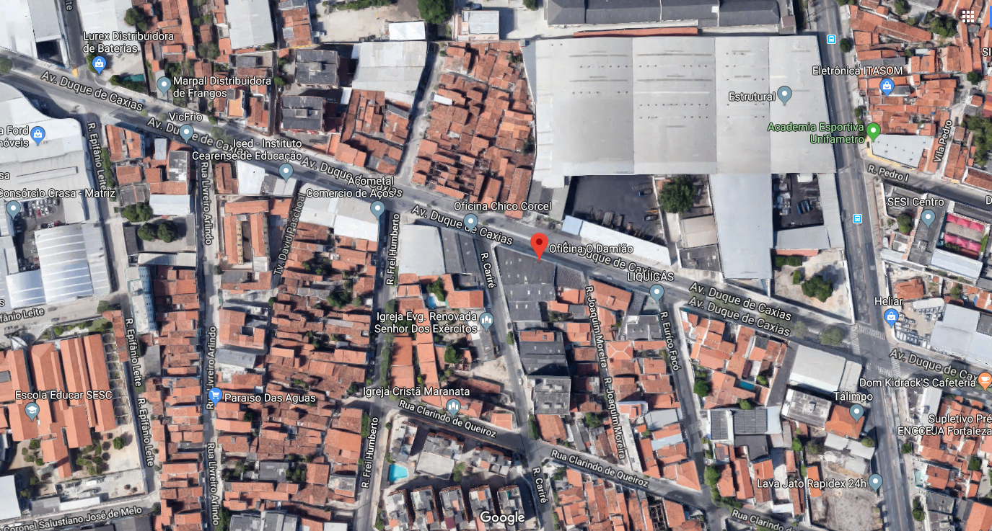
OFICINA O DAMIÃO SERVIÇOS MECÂNICOS EIRELI

2.0 INTRODUÇÃO

O Presente documento tem como objetivo demonstrar o andamento dos processos de regularização ambiental da empresa OFICINA O DAMIÃO durante o período de assessoria contínua.

3.0 ACOMPANHAMENTO DOS PROCESSOS

3.1 Licença de Publicidade e Propaganda

O processo de Licença de Publicidade e Propaganda foi protocolado no dia 11 de janeiro de 2019 e se encontra na Célula de Licenciamento Para Funcionamento.

3.2 Alvará de Funcionamento

O Alvará

3.3 Licença Sanitária

A Licença Sanitária de n° 1041/2018 foi emitida no dia 20 de Novembro de 2018 pelo departamento de Vigilância Sanitária do município do Eusébio. O documento tem duração de um ano, com validade até 19 de Novembro de 2019.

3.4 Plano de Gerenciamento de Resíduos Sólidos – PGRS

O Plano de Gerenciamento de Resíduos Sólidos – PGRS foi elaborado e entregue ao cliente no mês de Junho de 2018.

3.5 Licença Ambiental

A Licença Ambiental da empresa foi protocolada no órgão ambiental AMMA Eusébio no dia 10 de Agosto de 2018. O técnico responsável pela análise do processo fez vistoria na empresa e solicitou o Certificado de Conformidade do Corpo de Bombeiros para liberação da licença. Portanto, estamos aguardando o envio do documento pela empresa. Para tanto são necessárias às adequações no empreendimento e solicitação de nova vistoria pelo Corpo de Bombeiros.

3.6 Automonitoramento de Resíduos Sólidos

O estudo em questão é uma condicionante do Plano de Gerenciamento de Resíduos Sólidos. É necessário que semestralmente seja elaborado e fique armazenado na empresa como meio de comprovação da destinação dos resíduos sólidos. O automonitoramento não foi elaborado, pois estamos no aguardo das comprovações de destinações de todos os resíduos gerados na empresa.

3.7 Planilha de Acompanhamento

Segue planilha com o resumo das atividades e processos contratados:
EMPRESA | ANUÊNCIA | ALVARÁ | LICENÇA SANITÁRIA | PGRS | LICENÇA AMBIENTAL | AUTOMONITORAMENTO
A H G RAMOS | OK | OK | OK | OK | Tramitando AMMA | Aguardando documentação para elaborar estudo.

4.0 CONCLUSÕES

A A H G RAMOS mostrou transparência, proporcionando assim, as condições necessárias para que a avaliação fosse realizada de forma plena. Além disso, demonstrou interesse na resolução dos problemas existentes e identificados durante os meses de consultoria.

- RESPONSABILIDADES

Reconhecemos que este relatório representa da forma mais completa possível, a atual condição da A H G RAMOS no que concerne aos aspectos definidos pelos objetivos desta Avaliação.

Fortaleza, 31 de janeiro de 2019.

